Gestion des concours

Guide pour le jugement en ligne d’un concours de l’ACAP

31 janvier 2020

A. Introduction

Les membres de l’ACAP et tous les clubs de photographie associés à l’ACAP apprécient grandement votre collaboration pour effectuer le jugement de ce concours.

Ce guide a été mis-à-jour pour s’assurer que toutes les étapes requises pour effectuer un jugement juste et transparent soient accomplies. Toutes les personnes impliquées dans (le jugement de) nos concours sont tenues d’effectuer leurs tâches et leurs devoirs honnêtement de manière à contribuer à la bonneimage de l’ACAP, du coordonnateur des concours et des membres de l’équipe des juges.

Les détails relatifs au jugement des concours sont disponibles dans le document « Normes des concours de l’ACAP 2019 » (2019 CAPA Competition Standards). Les points essentiels sont décrits ci-après:

Le directeur des concours

- Effectue une révision préalable de toutes les images soumises avant le début du jugement. Cette révision donne l’opportunité au participant de remplacer une image qui comporte des aspects douteux avant la date de fermeture du concours.

Cette révision met en pratique la devise de l’ACAP en matière de jugement: “notre but est d’encourager et NON de décourager– on accorde toujours le bénéfice du doute au photographe. Il est préférable qu’une image marginale soit jugée plutôt que disqualifiée.”

Note – La révision des images soumises ne constitue pas une garantie que toutes les erreurs ont été identifiées ou corrigées. Il se peut que le directeur laisse passer une image marginale dans le concours et que les juges déterminent eux-mêmes si elle est acceptable.

- Se réserve le droit de disqualifier une image avant, durant ou peu après le jour du jugement pour l’une des raisons suivantes:

- Ne se conforme pas à la portée du concours ou aux critères d’éligibilité de l’ACAP.

- Défaut de fournir au directeur un original non modifié JPEG ou RAW dans un délais d’une semaine lorsqu’il s’agit d’un concours comportant des critères de post-production restreinte (nature, vie sauvage, journalisme)

- Plagiat

- Examine toutes les images potentiellement gagnantes afin de s’assurer qu’elles se conforment aux critères d’éligibilité de l’ACAP et aux critères de post-production énoncés dans la portée du concours.

Note – Les images non conformes seront retirées du concours et les résultats seront remis en ordre. Les participants seront informés du retrait de leur image et auront l’occasion de répondre.

- Produit un rapport final bilingue sur le concours qui est envoyés aux participants par courriel et affiché sur le site Web de l’ACAP.

Le coordonnateur du concours

- Accepte de se conformer à tous les détails contenus dans le document « Guide pour la tenue d’un concours de l’ACAP » (Guideline in Hosting A CAPA Competition)

- Ne soumet PAS d’images dans le concours pour lequel il agit comme hôte – toutefois, les membres du club de photographie hôte du concours peuvent soumettre des images.

- Sélectionne les juges du comité de jugement pour un concours de l’ACAP parmi une liste de juges fournie par le directeur de l’éducation et transmet cette sélection au directeur des concours.

- S’assure que le comité de jugement est constitué de trois ou plus juges certifiés de l’ACAP et que ceux-ci sont membres en règle de l’ACAP.

Note – si les circonstances l’exigent, un concours peut être jugé par 2 juges certifiés de l’ACAP et 1 juge entraîné par l’ACAP.

- Fournit aux membres du comité de jugement une copie du document Guide pour le jugement en ligne d’un concours de l’ACAP.

- Gère le concours avec la collaboration du directeur des concours.

- Coordonne les étapes menant à la disqualification potentielle d’une image.

- Coordonne le bris d’égalité pour l’attribution des médailles et prix mérites de l’ACAP.

- Produit un tableau résumant les résultats du concours avec les images potentiellement gagnantes et transmet ce tableau au directeur des concours pour révision et approbation.

Membres du comité de jugement

- Acceptent de ne pas être ni présents ni impliqués dans la sélection des images d’un club qui participe à un concours pour lequel ils auront à porter un jugement.

- Acceptent de ne soumettre aucune image dans le concours qu’ils auront à juger.

- Acceptent de se conformer aux directives contenues dans le document Guide pour le jugement en ligne d’un concours de l’ACAP qui leur sera transmis.

- Acceptent de relire la page Web décrivant la portée du concours ainsi que celle décrivant les critères d’éligibilité de l’ACAP

- Acceptent d’utiliser le barème de pointage de l’ACAP pour évaluer une image à moins d’avis contraire.

- Les images et le titre correspondant leurs seront présentées dans un ordre aléatoire

Note – Ni le nom du photographe et ni celui du club de photographie ne seront dévoilés au comité de jugement afin d’éviter d’influencer les juges de quelque façon.

- Peuvent disqualifier une image si cette décision est partagée par la majorité des juges.

Note – Prenez contact avec le coordonnateur du concours lorsqu’une question se pose à propos d’une image ou bien qu’une image soit potentiellement disqualifiée. Le coordonnateur partagera le titre de l’image avec les autres juges. Si la majorité des juges s’accordent pour une disqualification, alors le coordonnateur avisera le directeur des concours qui marquera cette image dans le programme de jugement en ligne.

- Les décisions et pointages effectués par les juges sont sans appel ni par les participants ni par les clubs de photographie participants.

Note – On pourrait demander aux juges de reconsidérer leur pointage original si il existe une variance de de 3 points ou plus entre eux. Dans ce cas, les juges ne sont pas obligés de changer leur pointage.

- Doivent effectuer un commentaire lorsqu’ils attribuent un pointage de 6 points ou moins à une image.

- Acceptent de participer aux bris d’égalité.
Note – Le coordonnateur du concours encouragera les juges à communiquer entre eux durant le processus de bris d’égalité. S’il n’y a pas d’accord pour le bris d’une égalité, alors les juges entreront leur pointage dans le système et le pointage final déterminera le gagnant.
B. Barème de pointage de l’ACAP

Voici le barème de pointage de l’ACAP que vous allez utiliser pour évaluer chaque image::

Points | Critères d’évaluation
4 | Extrêmement faible avec des fautes très sérieuses
5 | Passable – possiblement avec des fautes majeures
6 | Moyen – Pas de faiblesses significatives mais ne suscite pas d’émotion ou ne raconte pas d’histoire
7 | Bonne et solide image – bon choix de sujets, d’éclairage, effet dramatique, profondeur de champ et impact émotionnel, raconte une histoire
8 | Excellente image – au-delà de la moyenne dans tous les aspects techniques et l’impact
9 | Exceptionnellement bonne– très hautes qualités techniques et impact élevé
10 | Le facteur ‘wow’ mis en évidence – impact et qualités techniques hors du commun

Vous êtes encouragé à utiliser des 0.5 points (comme 6.5, 7.5, 8.5, 9.5) ce qui permettra d’obtenir un étalement plus grand des pointages et de diminuer le nombre de bris d’égalité à effectuer.

Dans l’éventualité où les pointages d’une image comportent une variance de 3 points ou plus, le coordonnateur du concours demandera aux juges de revoir leur pointage original. Le pointage des autres juges ne sera pas divulgué.Vous ne serez pas obligé de changer votre pointage original. La section D « Révision du pointage original » ci-après décrit comment ce processus sera géré.

Lorsqu’il y a égalité pour une médaille ou une mention honorable le coordonnateur du concours prends contact avec vous et les autres juges pour organiser une séance de bris d’égalité. La section E “Bris d’égalité pour un prix individuel” explique en détails le déroulement de cette opération.

C. Jugement des images du concours

Une fois que la révision préalable des images aura été complétée, le coordonnateur du concours vous avisera de commencer le processus de jugement qui est décrit ci-après.

Étape #1 – Sélectionnez l’option Login du menu principal du site Web de l’ACAP (capacanada.ca) tel qu’illiustré à la figure 1 ci-dessous :

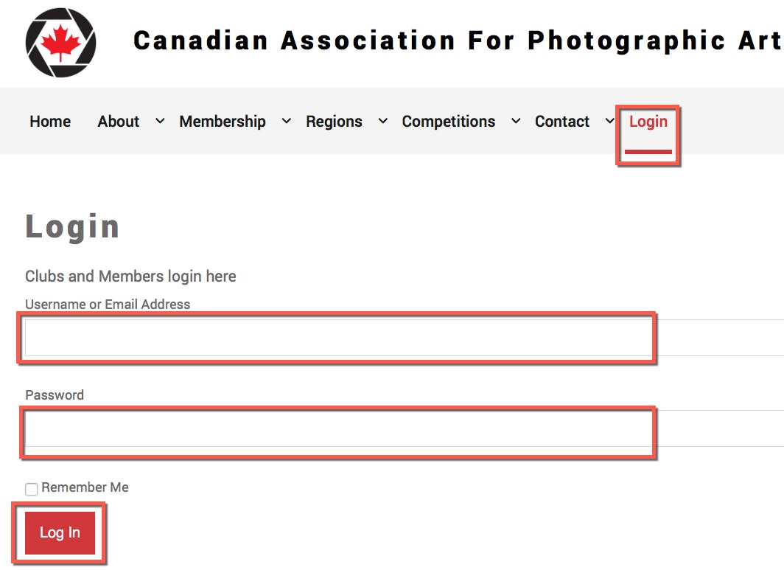
Figure 1 – Capture d’écran de la fenêtre de connexion (Login) de l’ACAP avec les champs clés surlignés en rouge.

Étape #2 – Entrez le nom d’usager (username) et mot de passe (password) qui vous aurons été assignés dans les espaces correspondants et puis pressez le bouton de connexion (Log In) comme sur la Figure 1.

Note: Si vous avez des difficultés, envoyez un courriel à seboles@telus.net.

Étape #3 – Sélectionnez la page de jugement des concours (Competitions Judging Page) qui apparaît au bas de la colonne concours (‘’Competitions’’ ) à partir du menu principal comme sur la Figure 2 ci-après :
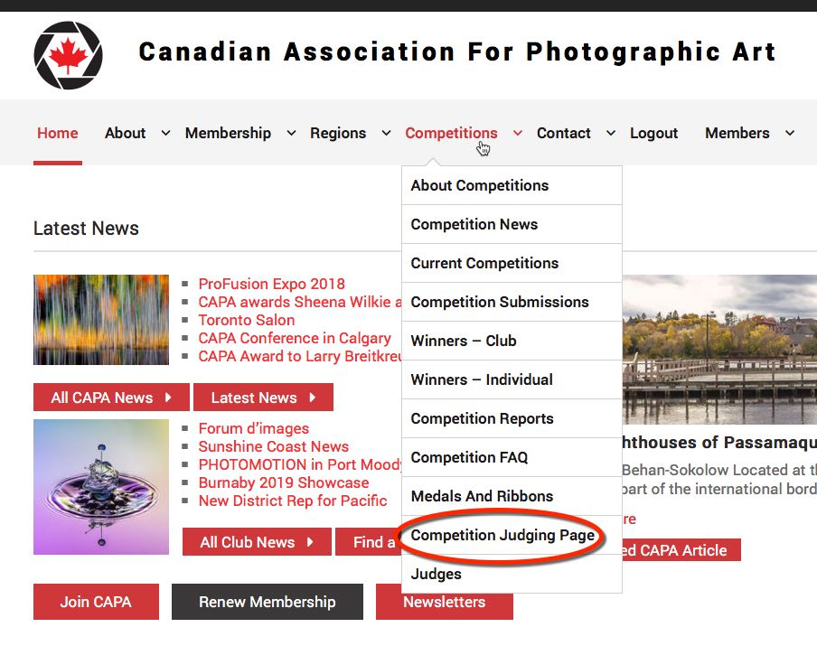
Figure 2 – Capture d’écran de la page principale du site Web de l’ACAP avec la colonne du sous-menu qui apparait sous ‘’Concours’’ (‘’Competitions’’) et l’item ‘’page de jugement d’un concours’’ (“Competition Judging Page”) au bas de cette colonne entouré en rouge.

Après avoir sélectionné l’item ‘’page de jugement d’un concours’’ (“Competition Judging Page”) une fenêtre semblable à celle présentée à la Figue 3 apparaîtra :

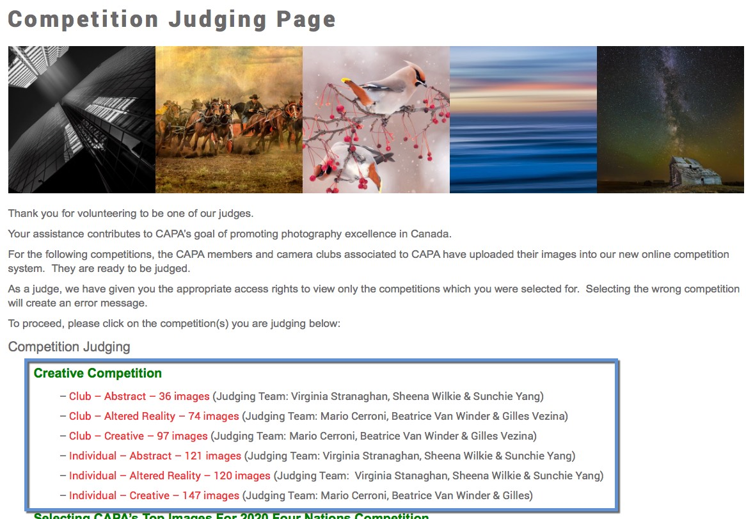
Figure 3 – Capture d’écran de la page ‘’page de jugement d’un concours’’ (“Competition Judging Page”) avec les catégories à être jugées au bas de cette page.

Étape #4 – Sélectionnez l’hyperlien de l’une des catégories de concours comme illustré à la Figure 3 ci-dessus.

En sélectionnant la première catégorie, il vous sera présenté une page Web Espace de travail pour le jugement semblable à celle illustrée à la Figure 4 ci-après :

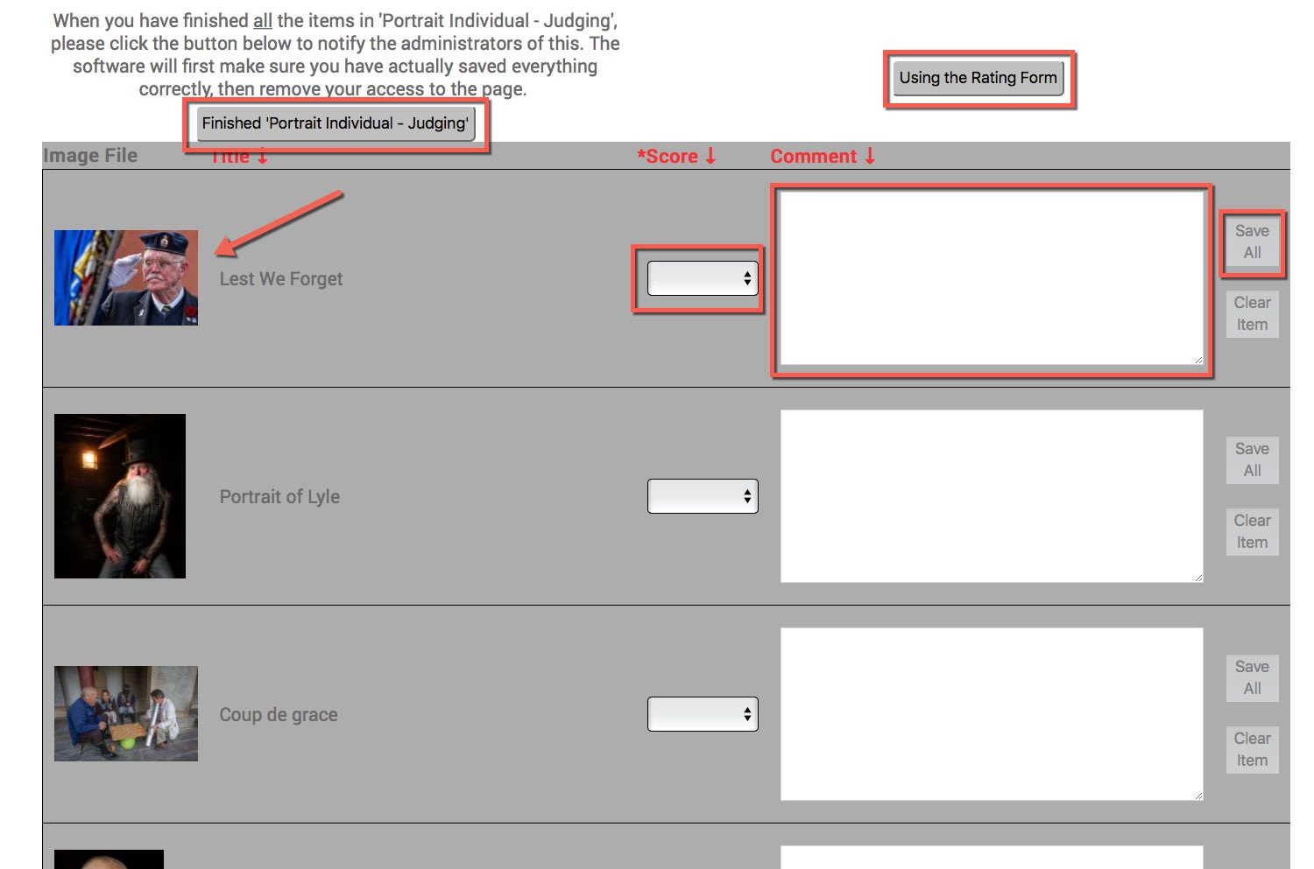
Figure 4 – Capture d’écran d’une page Web de travail pour le jugement

Description de l’ Espace de travail pour le jugement (surface en gris):

- La fenêtre de l’Espace de travail pour le jugement peut-être repositionnée et redimensionnée comme les autres applications avec lesquelles vous êtes habitués.

- Vous pouvez placer la souris n’importe où dans la page et utiliser la roulette de la souris ou bien glisser votre doigt pour déplacer la page vers le haut ou vers le bas.

- Le bouton ‘’Terminé’’ ( Finish ) surligné en rouge à Figure 4 ci-haut apparaît au-dessus de la première image. Pressez ce bouton seulement quand vous aurez terminé de juger toutes les images de cette catégorie. Vous ne pourrez plus changer aucun pointage une fois que ce bouton aura été actionné.

- Le bouton ‘’Utiliser le formulaire de jugement’’ (Using the Rating Form) est une fenêtre d’aide.

- Double-cliquez sur le premier fichier image et l’image sera agrandie. Vous pourrez la déplacer et la redimensionner sur votre écran de la manière qui vous conviendra le mieux.

- Afin de s’assurer que tous les juges aient accès à la même vue, sans flou et sans distorsion, les images ne peuvent pas être agrandie; cela pourrait réduire la précision de l’image. Si c’est nécessaire pour accommoder votre écran, il est possible de réduire les dimensions de l’image dans une certaine mesure. Pour éviter les artéfacts, la réduction ne peut aller à moins de 90%. Si vous utilisez la réduction, un bouton apparaitra afin de vous permettre de passer facilement du mode réduit au mode pleine grandeur et vice-versa.
- Un bouton de sélection permet de sélectionner la valeur spécifique du pointage pour cette image (4.0, 4.5, 5.0, 5.5, 6.0,6.5, 7.0,7.5, 8.0, 8.5, 9.0, 9.5 or 10.0)

- Vous pouvez écrire un texte dans l’espace ‘’Commentaire’’ (‘’Comment’’) mais ce n’est pas une obligation. Toutefois, si vous attribuez un pointage plus petit que 6 alors vous êtes tenu d’écrire un commentaire.

- Après avoir jugé entre 9 et 10 images vous serez invité à utiliser le bouton “Sauvegarder tout” (Save All) , qui apparaitra à l’extrême droite de la ligne de l’image.

- Une petite boite en bas à gauche de l’Espace de travail pour le jugement indique le nombre d’images à juger ainsi que le nombre qui ont été enregistrées.

- Vous pouvez changer l’ordre des images en utilisant les boutons de tri disponibles au sommet de chaque colonne (fichier image, pointage, commentaires) Double cliquez sur un bouton et les images seront reclassées en ordre croissant ou décroissant. Pour revenir au classement original sélectionnez Ctrl + F5 sur un ordinateur Windows ou bien Command = R sur un ordinateur Mac.

- Il est suggéré de trier les images en fonction du pointage et de réviser votre pointage avant d’actionner le bouton ‘’Terminé’’ (‘’Finished’’).

- Vous pouvez modifier votre pointage tant que votre formulaire de jugement n’est pas complet et tant que le bouton ‘’Terminé’’ (‘’Finished’’) en haut de la première image n’a pas été actionné.

- S’il existe encore une image qui n’a pas été jugée lorsque vous actionnez le bouton ‘’Terminé’’ (‘’Finished’’) alors le système vous demandera de les juger (le bouton et sa position est surligné sur la Figure 4 ci-haut).

Étape #5 – Cliquez sur le premier fichier d’image (sur la gauche de la Figure 4) et un panneau de vérification des couleurs s’affichera comme illustré à la Figure 5 ci-dessous.

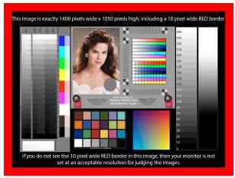
Figure 5 – Capture d’écran de la page de vérification des couleurs avant le commencement du jugement.

Note: Vous devez être capable de distinguer toutes les cases de l’échelle des gris, du blanc au noir; les blancs ne doivent pas être brulés et les couleurs doivent paraître normales.
Note Spéciale: Si le rendu des couleurs sur votre écran n’est pas satisfaisant, alors vous devriez considérer de recalibrer votre écran avant de commencer le jugement.
Étape #6 – Suivez les directives affichées sur la page de vérification des couleurs.

Etape #7 – Sélectionnez ‘’OK‘’ qui se trouve au milieu du bas de la page de vérification des couleurs.

En sélectionnant ‘’OK‘’ le première image s’affichera comme illustré à la Figure 6 ci-bas.


Figure 6 – Capture d’écran de l’image agrandie avec le bouton ‘’suivant’’ (‘Next ➔’’) surligné en rouge.

Étape #8 – Déplacez l’image agrandie sur le côté gauche de votre écran.

Etape #9 – Déplacez la fenêtre de l’espace de travail de jugement à la droite de l’image agrandie comme c’est illustré à la Figure 7 ci-dessous.

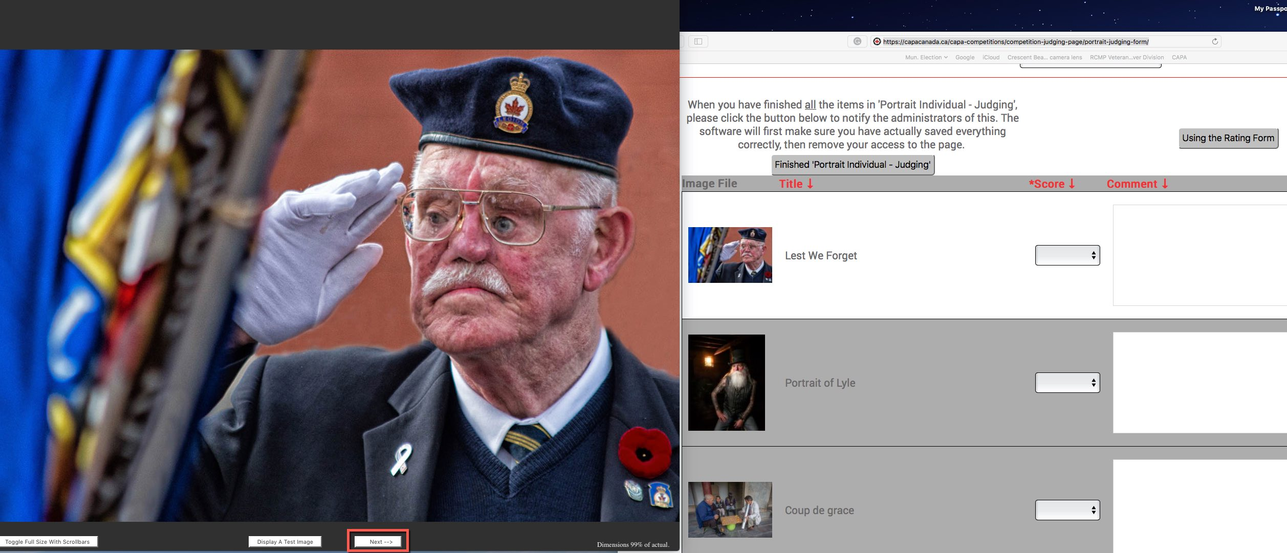
Figure 7 – Capture d’écran des deux fenêtres placées côte-à-côte avec le bouton ‘’suivant’’ (‘Next ➔’’) surligné en rouge.

Note Spéciale – Vous pourriez préférer placer l’image dans le haut de votre écran et l’espace de travail de jugement en dessous comme c’est illustré à la Figure 8 ci-bas.

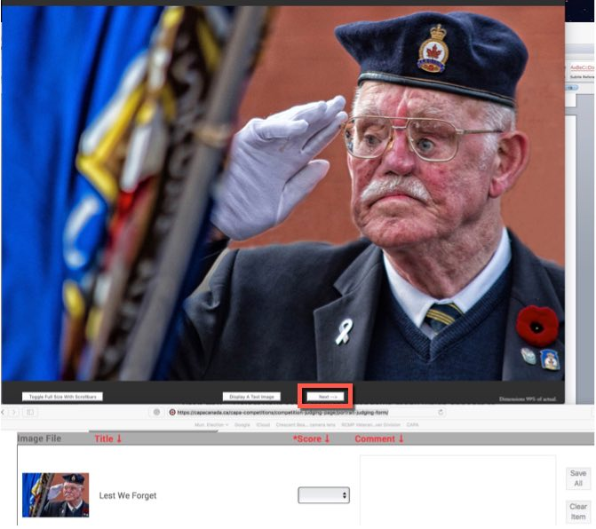
Figure 8 – Capture d’écran des deux fenêtres positionnées l’une au-dessus de l’autre.

Étape #10 – Sélectionnez un des boutons ‘’suivant’’ (‘’Next ➔ ‘’) ou ‘’précédent’’ (‘’⬅ Previous’’) en dessous de l’image dans la fenêtre de l’image agrandie et une autre image vous sera présentée avec l’espace de travail de jugement correspondant dans la fenêtre de droite ou en dessous selon ce que vous aurez choisi.

Étape #11 – Sélectionnez la valeur du pointage (4.0, 4.5, 5.0, 5.5, 6.0,6.5, 7.0,7.5, 8.0, 8.5, 9.0, 9.5 or 10.0) pour cette image dans le bouton.

Étape #12 – Avancez à la prochaine image en sélectionnant le bouton ‘’suivant’’ ( ‘’Next ➔ ‘’) ou ‘’précédent’’ (‘’⬅ Previous’’) qui apparaît en dessous de l’image agrandie comme illustré dan les Figures 7 et 8 ci-dessus.

Note: Après 10 ou plus jugements/commentaires on vous demandera de sauver vos jugements/commentaires et vous pourrez continuer. Le bouton de sauvegarde (‘’Save All’’) est situé à la droite de l’espace réservé pour les commentaires.

Étape #13 – Lorsque vous êtes satisfait des jugements (pointage et commentaires) que vous avez fait pour toutes les images de cette catégorie, sélectionnez le bouton ‘’terminé’’ (“Finished”).

Étape #14 – Sélectionnez le bouton de retour de votre fureteur pour revenir à la page de ‘’Jugement des concours’’ (‘’Competition Judging Page‘’) et passez à la catégorie suivante.

Étape #15 – Répétez les étapes #4 à #14 pour chacune des catégories qui restent à juger.

Étape #16 – Déconnectez-vous du site Web de l’ACAP lorsque tout le travail de jugement aura été accompli.

Étape #17 – Envoyez un courriel au coordonnateur du concours lorsque vous aurez terminé le jugement initial des images du concours.

D. Ré-évaluation du pointage original

Après avoir révisé tous les pointages originaux le coordonnateur du concours vous demandera de réévaluer votre pointage original si il existe un variance de 3 points ou plus entre les 3 juges.

Quand cela se produit, le coordonnateur prend contact avec vous et vous donne des instructions semblables à celles qui suivent.

Étape #1 – Connectez-vous à nouveau sur le site Web de l’ACAP.

Étape #2 – Sélectionnez la page de jugement des concours (Competitions Judging Page) qui apparaît au bas de la colonne concours (‘’Competitions’’ ) à partir du menu principal.

Étape #3 – Sélectionnez le nouvel hyperlien ‘’Re-évaluation des pointages’’ (‘’Re-Consider Scores‘’) qui apparaît en dessous du titre ‘’Jugement des concours’’ (‘’Competition Judging’’) et une page Web apparaîtra semblable à celle illustrée à Figure 8 ci-bas.

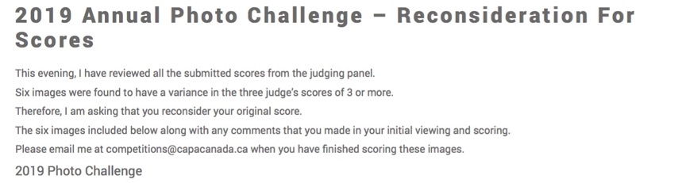
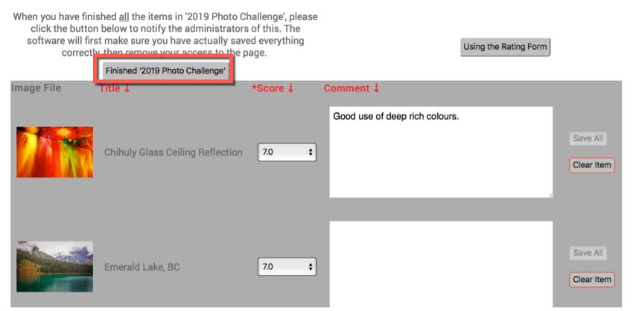
Figure 8 – Capture d’écran d’un exemple de page de réévaluation des pointages.

Votre pointage original apparait dans le bouton de sélection du pointage avec les commentaires correspondant.

Note – Comme il a déjà été souligné dans ce guide vous n’êtes pas obligés de changer votre pointage mais vous avez l’occasion de le faire.

Étape #5 – Regardez l’image à nouveau et prenez la décision de changer votre pointage ou non.

Étape #6 – Sélectionnez le bouton ‘’terminé’’ (“Finished”). Qui se trouve au-dessus de la première image.

Étape #7 – Déconnectez-vous du site Web de l’ACAP.

Étape #8 - Envoyez un courriel au coordonnateur du concours lorsque vous aurez terminé le processus de réévaluation des images.

E. Bris d’égalité pour les prix individuels

S’il y a égalité pour un prix, le coordonnateur du concours vous contactera et vous donnera des directives semblables à celles-ci-dessous:

Nous avons 5 égalités pour le prix de mention honorable. Nous allons vous demander d’effectuer un choix pour les 1ière 2ième 3ième 4ième et 5ième position ou bien de ré-évaluer des images en particulier de clubs de photos et de leur attribuer à nouveau un pointage. Les juges sont invités à échanger leurs observations par courriel avant ou peu après avoir fait leur choix ou refait leur pointage pour le bris d’égalité.

S’il y a un consensus entre les juges alors ils en feront part par courriel au coordonnateur du concours.

Étape #1 – Connectez-vous à nouveau sur le site Web de l’ACAP.

Étape #2 – Sélectionnez la page de jugement des concours (Competitions Judging Page) qui apparaît au bas de la colonne concours (‘’Competitions’’ ) à partir du menu principal.

Étape #3 – Sélectionnez le nouvel hyperlien ‘’Bris d’égalité pour un prix’’ (‘’ Break Tie Award ‘’) qui apparaît en dessous du titre ‘’Jugement des concours’’ (‘’Competition Judging’’) et une page Web apparaîtra semblable à celle illustrée à Figure 9 ci-bas.

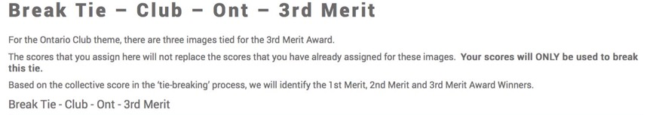
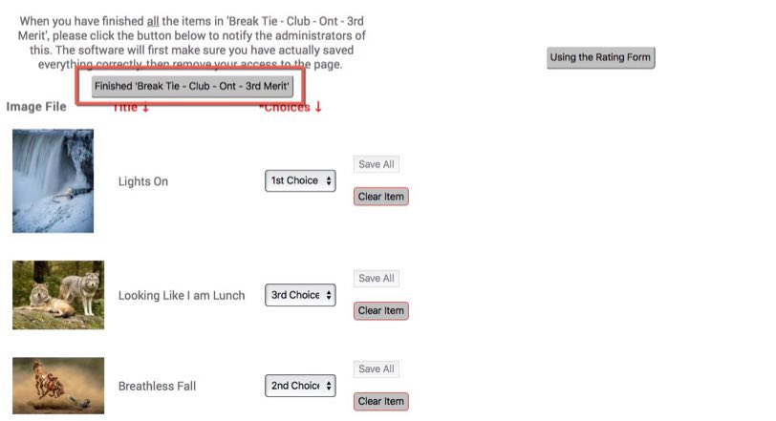
Figure 9 – Capture d’écran de la page de bri d’égalité avec les choix.

Étape #4 – Faite votre choix à partir du menu à la droite de chaque image qui vous est présentée : 1^{ière}, 2^{ième}, 3^{ième} etc.

Étape #5 – Sélectionnez le bouton ‘’terminé’’ (“Finished”) comme c’est illustré à la Figure 9 ci-dessus.

Étape #6 – Déconnectez-vous du site Web de l’ACAP.

Étape #8 - Envoyez un courriel au coordonnateur du concours lorsque vous aurez terminé.

F. La révision du concours par les juges

Une ou deux semaines après que le rapport sur le concours aura été approuvé et que tous les participants auront été avisé des résultats, la page Web de ‘’Revue du concours par les juges’’ (‘’ Judges Review on the Competition Judging‘’) sera construite et vous serez informé que cette page est disponible.

Cette page donne l’occasion aux juges de revoir chaque image et de comparer leur évaluation avec celles des autres juges. Cela permet aux juges de raffiner leur point de vue sur le jugement des images.

Le directeur des concours vous avisera que la page de revue est disponible et vous pourrez suivre les étapes suivantes pour y avoir accès :

Étape #1 – Connectez-vous à nouveau sur le site Web de l’ACAP avec votre nom d’usager et mot-de-passe

Étape #2 – Sélectionnez la page de jugement des concours (Competitions Judging Page) qui apparaît au bas de la colonne concours (‘’Competitions’’ ) à partir du menu principal

En effectuant cette sélection, la page Web pour le jugement des concours apparaîtra.

Étape #3 – Sélectionnez l’hyperlien pour la page de révision des juges comme illustré sur la Figure 10 ci-après :

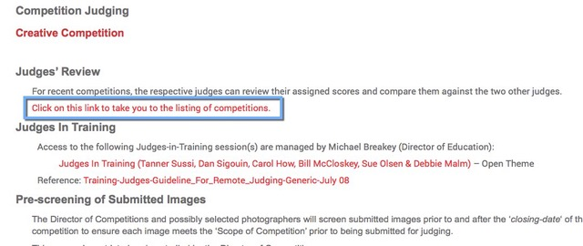
Figure 10 – Capture d’écran de la page de jugement des concours avec l’hyperlien donnant accès à la page de révision des juges surlignée avec une bordure bleue.

On vous présentera une liste des concours que vous avez visionnés et jugés. La Figure 11 ci-après donne un exemple de ce qui vous sera présenté :

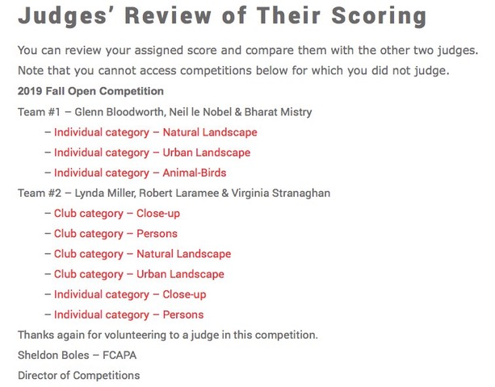
Figure 11 – Capture d’écran d’un exemple de liste de concours disponibles pour révision par les juges.

Note – Vous aurez seulement accès aux catégories des concours que vous aurez effectivement jugés.

Étape #4 – Sélectionnez les catégories que vous souhaitez réviser.

On vous présentera alors une image semblable à celle illustrée à la Figure 12 ci-après :

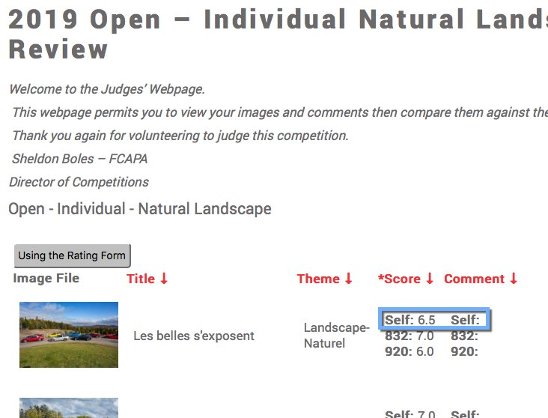
Figure 12 – Capture d’écran d’une page de révision des juges.

À la Figure 12, votre pointage et les commentaires correspondant seront identifiés par le titre ‘‘Self’’ dessous le titre ‘’Pointage et commentaire (‘’ Score and Comment’’). Si vous avez écrit un commentaire il apparaîtra à la droite du titre ‘’Self’’ en dessous du titre ‘’Comment’’.

Le pointage des autres juges et leurs commentaires apparaîtront en dessous de votre pointage et commentaire.

Étape #5 – Utilisez votre fureteur pour retourner à la page précédente (‘’Judges’ Review webpage’’) et sélectionnez une autre catégorie de concours à réviser.

Étape #6 – Déconnectez-vous du site Web de l’ACAP lorsque vous aurez terminé.

G. Commentaires de clôture

Pour toute question ou hésitation durant le jugement, n’hésitez pas à m’envoyer un courriel.

Merci encore de vous être porté volontaire pour le jugement de ce concours.


Sheldon Boles - FCAAP
Directeur des concours
competitions@capacanada.ca

